בדיקת אוטיזם

האם יש הבדל משמעותי בין התשובות על ידי נבדקים שאובחנו כאוטיסטים לעומת אלו שלא אובחנו כאוטיסטים?

גיליתי שלשאלות 6 ו-9 יש התאמה - אנשים שמאובחנים עם אוטיזם ענו בצורה ברורה שהם לא יודעים לזהות תקשורת לא מילולית

הקמתי אתר בדיקה שיתאים לממצאים הללו, בהתחלה הנבדק צריך לזהות מה הדמות בתמונה חושבת, אחר כך בדקתי האם הנבדק יודע לעשות את הביטויים הנכונים לרגשות מסוימים.

שמרתי את כל הנתונים ב-db.

**קצת על הטכנולוגיה:**

**ניתן למצוא את הקוד ב git:**

[**https://github.com/rakefetcster/asd_test_client**](https://github.com/rakefetcster/asd_test_client)

[**https://github.com/rakefetcster/asd_test_server**](https://github.com/rakefetcster/asd_test_server)

התוכנה נכתבה ב react+python+mongodb

כאשר react נכתב עם Hooks וredux

Python נכתב כ RestApi עם Flask

תלויות:

Python:

pip install flask

pip install pymongo

pip install requests

pip install flask-Core

React:

npm i axios

npm i redux react-redux

npm i react-webcam

מבנה הפרויקט:

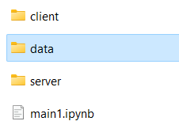

client: client\myapp\src

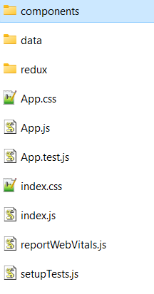

Server:

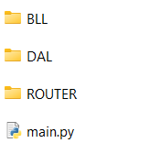

בתחילה יש לרשום גיל והאם הנבדק מאובחן עם אוטיזם

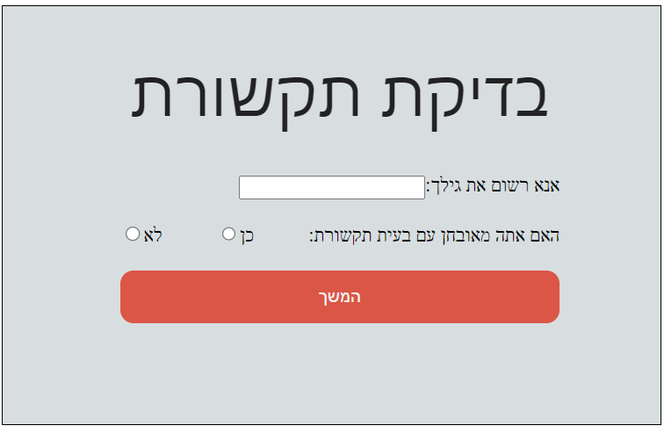

בשלב הבא, הנבדק צריך לזהות את הרגש שמובע בתמונות

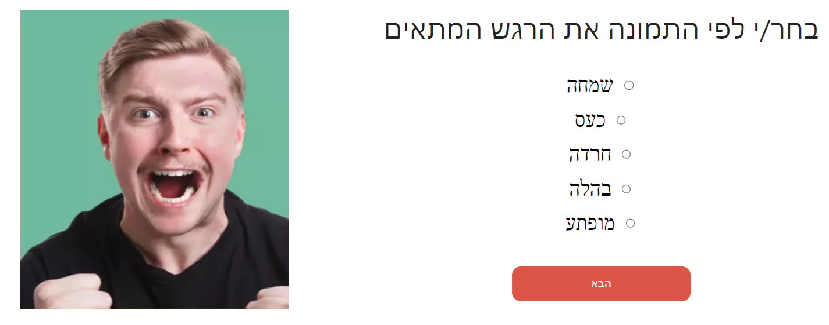

השלב הבא, הנבדק צריך להביע רגשות

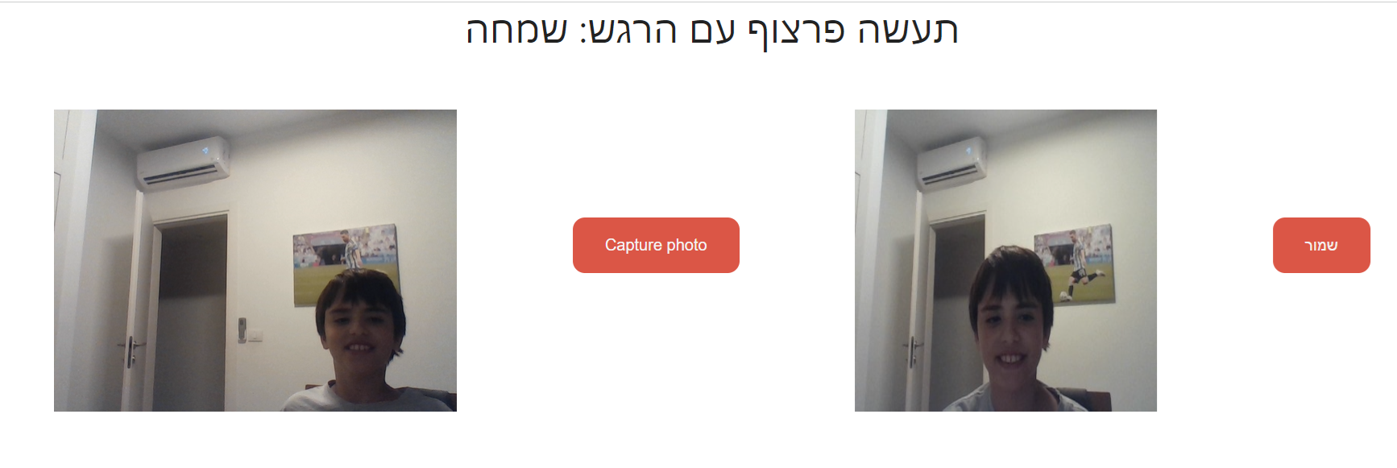בסיום הבדיקה, ניתן לשמור ולסיים או להמשיך לנבדק הבא.

